第Ⅰ部
IT環境における監査役の役割と責任

１.ITガバナンス概念登場の背景
ITガバナンスという用語は、いわゆる企業不祥事の多発を受けたコーポレート・ガバナンス論議の高まりを受けて、1990年代末から使われ出したものである。情報システムコントロール協会（ISACA）が、2000年に、ITの統制と監査のガイド（COBITという）において用いたことから普及しはじめた。
ITガバナンスという用語が登場し普及した背景として、主に次のような点を指摘できるであろう。

- ITが企業の経営戦略や企業の価値向上と密接に結びつけられるようになり、取締役がITの利活用に無関心でいられなくなってきたこと。
- ITが企業の業務活動に不可欠なものとなり、全社的にあるいは企業グループとしての有効かつ効率的な活用が必要となってきたこと。
- ITへの投資では短期的な投資効率が優先され、セキュリティ投資が後回しとなりがちで、それが原因でセキュリティ事故を招くケースがあったこと。
- ITを利活用した情報システムの機能停止、ITを悪用した業務妨害や不正行為等のITリスクが企業の事業継続・業務継続を脅かす重大なリスクとなってきたこと。
- ITが企業活動全般に浸透するようになり、ITリスクが情報システム部門単独で対処すべき技術的なリスクから、莫大な損失に結びつくリスク、法令違反につながるリスク、重要な顧客や取引先を喪失するリスク、業務の有効性と効率性を著しく損ねるリスク等々へとつながり、経営層（取締役及び監査役）による全社的な対応が必要な経営リスクとなってきたこと。

要するに、従来の「IT管理」という管理者層による部門別管理（とりわけ情報システム部門だけに依存した管理）では、全社的なITの利活用をめぐるさまざまなリスクに十分に対応できなくなり、取締役のリーダーシップのもと、全社的あるいは企業グループとしての取組み体制を確立するために登場した概念が「ITガバナンス」であると理解してよい。
最近では、システムの機能停止や情報漏洩等の情報システムをめぐる事故や事件が起こるたびに、その原因が技術上・管理上の問題にあったとしても、それを未然に防げなかった経営責任が問われ、「ガバナンス不在」と言われることが多くなってきている。
情報システムは企業内の事業や業務活動にとって不可欠なものとなっているだけでなく、ネットワークを通じてさまざまなステークホルダーとの繋がりを持つようになってきている。その影響の大きさゆえに、情報システムの戦略性と、安全かつ効率的な運用は、株主等のステークホルダーにとっても大きな関心事となってきているのである。その意味で、監査役も、取締役の責務としての情報システムの運用体制の監視・検証を通じて、ITガバナンスの一翼を担うことが強く求められるようになってきている。
２.コーポレート・ガバナンス、ITガバナンス、IT管理の関係
次ページの図１に示すように、ITガバナンスは、コーポレート・ガバナンスの一側面であって、取締役の職務執行の一部としてのITの利活用に関する全社的あるいは企業グループとしての推進体制と、監査役による独立的監視・検証を通じた取締役への規律付けからなる。
一方、IT管理は、部門ごと又はプロジェクトごとに、ITの利活用に関する「P（計画）－D（実施）－C（点検）－A（是正・改善）」の管理サイクルをまわすことによって行われる現場レベルでの活動である。
このようにITガバナンスは、情報システム部門の管理者や専門技術者が対処すべき技術的な管理、あるいは情報システムのユーザ部門や業務部門の管理者が日常的に行う運用管理としての「IT管理」とは明確に区別されるものである。

ITガバナンスといっても、特別なガバナンスの仕組みがとられたり、監査役による特別な監査が必要となるわけではない（Q１参照）。ITガバナンスは、コーポレート・ガバナンスのうち、「ITの利活用に伴う企業価値の毀損」（ダウンサイドリスク）と、「ITの利活用に伴う企業価値の向上」（アップサイドリスク）に特に着目した概念として理解される必要がある。
事業活動や業務活動のなかでのIT利活用の重要性が高まれば高まるほど、コーポレート・ガバナンスの一側面としてのITガバナンスの比重も高まってくる関係にある。
今日のように、経営戦略はもとより、業務活動にも幅広くITが利活用されている企業環境にあっては、効果的なコーポレート・ガバナンスの実現にとって、ITから目を背けることはできず、その意味で、「ITガバナンス」の重要性が高まってきているのである。
また、今日、管理者層によって行われるさまざまな管理活動も、ITの利活用を抜きにしては考えられなくなってきており、「IT管理」も情報システム部門だけに依存した特殊な管理ではなくなってきている。その意味でも、企業のさまざまな管理活動を実効ならしめるためには、取締役及び監査役における効果的なITガバナンス機能の発揮が不可欠となってきているのである。
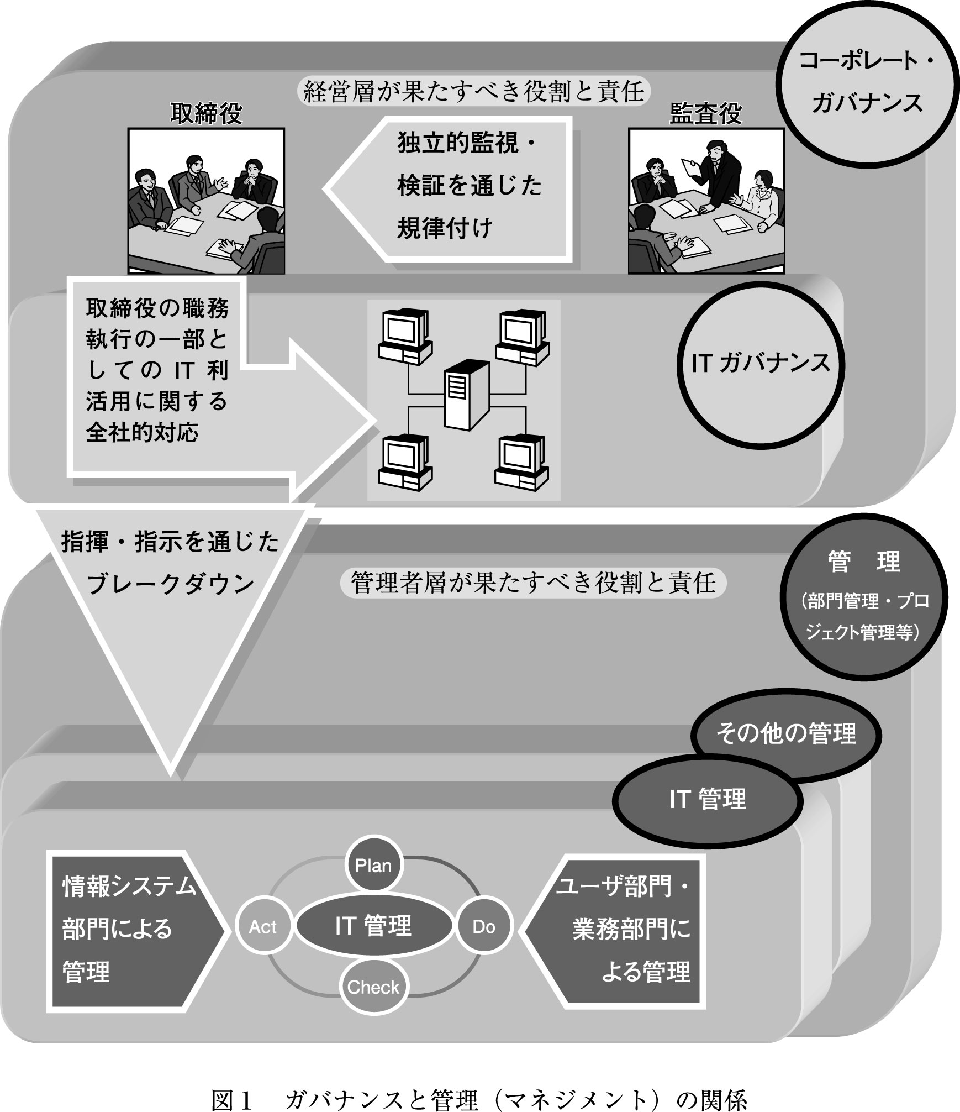

３.ITガバナンスの重要性と監査役としての関わり方
「ガバナンス」をもって企業組織としての全体的な方向付け、及びそれをリードすべき取締役に対する規律付けとみれば、取締役が果たすべき役割・責任と、監査役が果たすべき役割・責任は、まさに「車の両輪」である。
今日のように、情報システムの利活用抜きに事業活動・業務活動の遂行が考えられない環境においては、情報システムの機能停止や誤動作が大幅減益、顧客喪失、信用失墜にも繋がりかねず、また機密情報や顧客情報の漏洩など情報システムを悪用した不正行為によって莫大な損失を被るリスクも常に想定しておく必要がある。個人情報の漏洩等が企業内部犯であるような場合には、会社としての法令遵守体制が問われることにもなりかねない。
しかしながら、このようなITリスクは、文字通り、情報システム部門や、開発・運用の委託先（ベンダー）が「技術的に」管理すべきものと考えられがちで、ユーザ部門や取締役が管理し対処すべきリスクとは見られない傾向がある。情報システム部門やベンダーへの押し付け、丸投げとなりやすいのである。
取締役は、ITリスクを技術的に捉えるのではなく、当該リスクが顕在化したときの企業経営に与える影響を想定しておく必要がある。したがって、監査役は、取締役がITリスクの管理・対処を現場任せにせず、企業経営に対する影響という大局的視点から経営リスクとして認識・把握しているかどうかを監視・検証することで、ガバナンスの機能を発揮すべきである。
また、事業戦略の立案には、ITをどのように利活用するかという視点が欠かせなくなってきていることも多い。「IT戦略」というのは、単に、情報システムの技術戦略ではなく、企業の事業戦略と融合されている必要がある。情報システムそれ自体が目的とはなり得ないからである。その意味で、監査役は、ITへの投資の失敗が招くリスクや、事業戦略を効果的に達成できないリスクという観点から、取締役の職務執行を監視・検証する必要がある。
さらには、業務活動レベルにおいてもIT利活用の成否が業務の有効性と効率性を大きく左右するようになっており、かつ、今日のように情報システムが企業の経営活動に深く浸透している状況においては、情報システムの機能停止が事業活動・業務活動の停止に直結する事態も想定しておかなければならない。これらのリスクは、事業活動・業務活動への情報システムの浸透度合いが高ければ高いほど企業経営に与える影響が大きくなってくるという前提で、監査役は、取締役が経営リスクとして適切な対応を行っているかどうかの監視・検証を通じてガバナンス機能を発揮すべきである。
このように、ITの利活用に伴って生ずるITリスクは、その原因が技術的な要因であったり、現場で対応すべきレベルの事項であったとしても、取締役の対応が必要となる経営リスクにつながる可能性が高い。
その意味で、監査役は、ITリスクをもって「取締役が対処すべき重要な経営リスク」という観点で捕まえ、大所高所から、取締役の職能と責任を監視・検証することを通じてガバナンス機能の発揮が求められるのである（図２を参照）。
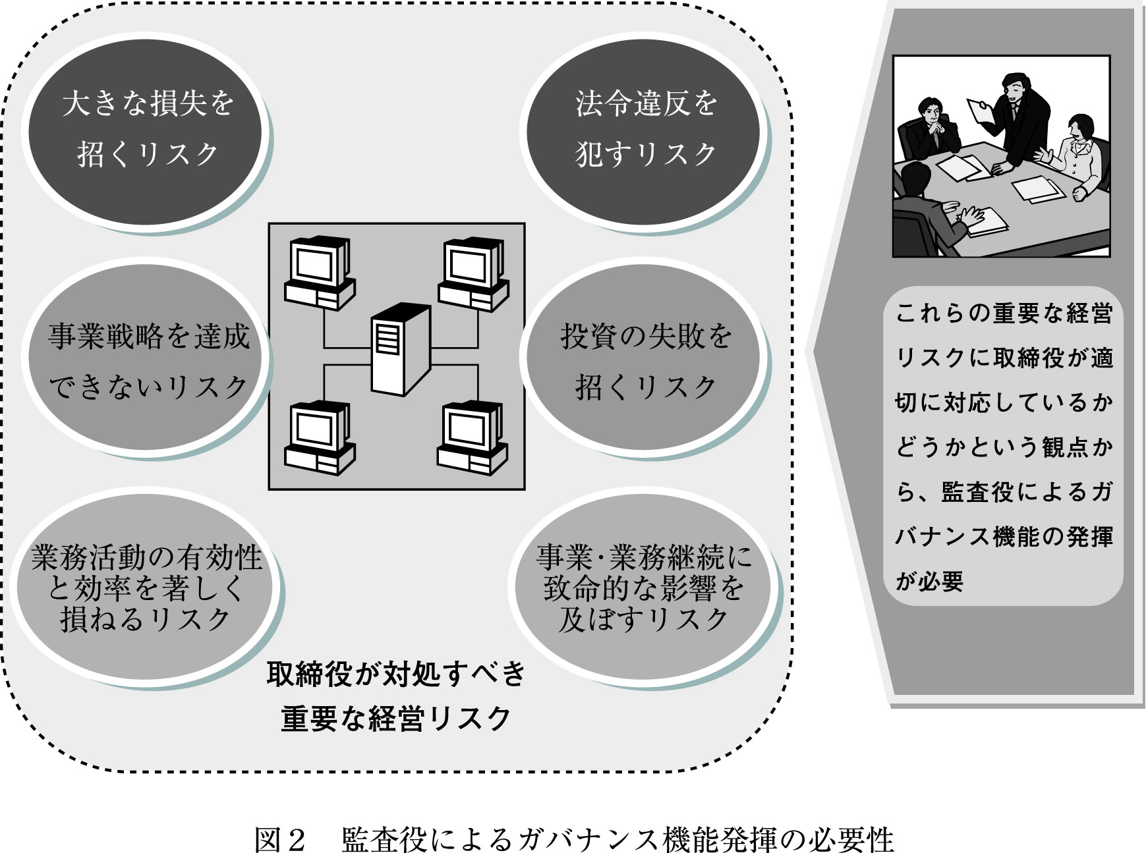
＜参 考＞ ITリスクの原因事象の例
[システム的原因又はシステムの脆弱性に関係するものの例]
・システムへの不正侵入
・コンピュータ・ウィルスの感染
・プログラムのバグ（誤り）
・システムへの加重負荷
・回線障害
・ホームページの乗っ取り
[人的・組織的原因に関係するものの例]
・入力ミス
・データの不当な書き換え
・データ/情報の漏洩
・データの消失
・PC/携帯端末/外部記憶媒体の盗難/置き忘れ
・メールの誤送信

Q これまでITに関係する業務を経験したこともなく、ITと聞いただけで引いてしまいます。このような場合でもITガバナンスの機能を発揮することは可能でしょうか。もし可能ならば、どのようにITガバナンスに取り組めばよいでしょうか？
A 監査役は、ITガバナンスをもって特別な概念として捉える必要はまったくありません。コーポレート・ガバナンス機能の発揮の一環として、取締役が果たすべきITを利活用した情報システムに関する職能と責任を、独立の立場から監視・検証すること、そのものなのです。
「監査役監査基準」を見てみましても、第40条で文書・情報管理の監査、第41条で法定開示情報等に関する監査、第56条で電磁的方法による開示等が規定され、これらはITが前提となっています。また、「内部統制システムに係る監査の実施基準」でも、第10条で情報保存管理体制に関する監査が規定されています。しかしながら、ITに関する専門知識は必ずしも必要ではなく、各基準に定められた手順等に基づき監査を実施すればよいのです。
ITが組み込まれた業務の性質や重要性に応じて、取締役がIT利活用に係るリスクを認識しているかどうか、そのリスクの影響を部門横断的に把握できる仕組みを設けているかどうか、情報システムの長時間にわたる機能停止などの緊急事態にも対応できる体制をとっているかどうか、さらには巨額のIT投資などではその失敗が致命傷になりかねないので、開発・導入体制に重大な欠陥がないかどうかなどを、取締役の職務執行の監査という目線でチェックすればよいのです。このようなことが取締役会で議論されているかどうかを厳しく監視し検証するだけでも取締役に対する牽制となり、ITガバナンスの機能を担うことになるのです。
Q１：ITガバナンスへの取組み方の要点は？

４.監査役から見たITガバナンスとはどのようなものか
（１）ITガバナンスとは何か
ITガバナンスの定義については、これまで幾つかのものが示されてきたが、コーポレート・ガバナンスとの関係を意識しつつ、かつ監査役の職能と責任を明確に反映して定義すれば、次のようになる。
ITガバナンスとは、コーポレート・ガバナンスの一側面であって、企業価値の向上を目指しつつ企業の社会的責任を果たし、かつ事業継続と業務の有効性及び効率性を達成するために、ITの戦略的利活用とそれに伴うリスクに対して、全社的に対処するための取締役の職能と責任の明確化、及びそれを独立した立場から監視・検証する監査役の職能と責任を通じて、企業グループ全体としてのIT利活用の適切な推進とIT利活用をめぐるリスク対処を効果的にするための仕組みないしは活動をいう。

＜参 考＞ ITガバナンスに関する代表的な定義
- 経済産業省「企業が、ITに関する企画・導入・運営及び活用を行うにあたって、すべての活動、成果及び関係者を適正に統制し、目指すべき姿へと導くための仕組みを組織に組み込むこと、又は組み込まれた状態。」

- ITガバナンス協会「ITガバナンスは、企業のガバナンス全体の不可欠な構成要素であり、組織のITが組織の戦略ならびに目標を維持し発展させることを保証するリーダーシップと組織構造、さらにプロセスから構成されている。」

- ISO/IEC38500「現在及び将来のITを指揮し、管理するシステムであって、企業のITガバナンスには、組織を支援するITの活用を評価し、指揮すること、及び計画を実現するためにこの活用を監視することが必要となる。これには、組織内でITを活用するための戦略及び方針が含まれる。」

コーポレート・ガバナンスは、経済学、法学、経営学などの領域ごとにさまざまな意味で用いられているが、株主の利益保護や取締役に対する規律付けだけでなく、さまざまなステークホルダーを意識した企業価値の向上や企業の社会的責任の履行という対外的な視点も含めて、幅広く企業経営の仕組みなりあり方を意味するようになってきている。
そのような企業経営の仕組みとしてのコーポレート・ガバナンスを形式的な仕組みとしないためには、上記の対外的な視点を達成するための前提として、企業としての事業継続と組織内の業務の有効性及び効率性を図るという対内的な視点も含めて考えておかなければならない。
ITガバナンスは、コーポレート・ガバナンスのうちITの利活用に関するガバナンス機能をいう。今日の企業活動の多くがITの利活用なくしては成り立たなくなってきている。ITの利活用が進んだ経営環境では、大局的な観点からする取締役の対応と、監査役によるその監視・検証が不可欠となってきており、コーポレート・ガバナンスのなかでも、ITガバナンスに着目することが重要となってきているのである。
Q２：ITガバナンスとERMの違いは？

Q 「ERM（Enterprise Risk Management）」という用語を耳にしますが、ITガバナンスとはどのように違うものなのでしょうか？
A 内部統制という概念の拡張としてERMの重要性が広く認識されるようになりました。その考え方を要約すれば、①リスク管理への取組みをグループ全体で統一的に行うこと、②関連するリスクを横串で管理すること、③損失だけでなく利得にも帰結し得るリスクも管理の対象とすること、といった点に集約できそうです。このように、ERMは、全社挙げての、経営リスクへの統合的な取組みといってよいでしょう。
ERMは、経営者主導による全社的なリスク対応に焦点がありますので、その点でITガバナンスと共通点を持ちますが、その一方で監査役の果たすべき役割や責任に曖昧さが残ります。しかし、ITガバナンスには、全社的なリスク対応という意味の他に、経営者（取締役）に対する規律付けという意味がありますので、監査役の立ち位置が明確になります。
したがって、ERMを導入することと、ITガバナンスを確立することは同じことではありません。

Q 当社では、事業活動や業務活動の遂行にとってもはや情報システムはなくてはならないものとなっています。そこでこれからITガバナンスにも前向きに取り組みたいのですが、その際に活用できる監査役のための「チェックリスト」のようなものがあるとありがたいのですが、何か適当なものはありませんか？
A 監査役としてのITガバナンスへの取組みは始まったばかりですので、残念ながら「これ」といった決定的なものはありません。また、本文でも述べていますように、ITガバナンスは監査役の任務そのものでもありますから、チェックリストに従って、一つひとつ潰してゆくことがITガバナンスではありません。
ただ、そうは言っても、なかなか取り組み難いのが現実でしょうから、本報告書では、＜付録、47頁＞として、会社法施行規則に基づいて構築が義務づけられている内部統制システムに則して、ITの利活用環境に落とし込んだ場合の監査上の着眼点を一覧で整理しておきましたので、まずはそれを参考にしながら取りかかられるとよいと思います。
また、ITガバナンス協会という国際組織が『取締役会のためのITガバナンスの手引』と題するレポートを公表しています（情報システムコントロール協会東京支部のホームページhttp://www.isaca.gr.jpから翻訳版が入手可能です）。このレポートは「企業価値向上」という視点を強く打ち出した内容となっている点に特徴があります。バランススコアカードを応用した考え方なども紹介されていますので、アップサイドリスクへの対応という観点から取組みを行おうとされる場合には一度ご覧になっておかれるとよいかもしれません。
当該レポートの付録には、たとえば「取締役会は、ビジネス要因の視点（顧客へのサービス、コスト、迅速さ、品質）からするITの価値を示すIT成果報告書を受け取っているか」といったチェック項目をはじめ、47の項目が示されており、それぞれの項目が「価値の提供」「戦略との整合性」「資源の管理」「リスクの管理」「成果の測定」というITガバナンスの重点領域とマトリクス形式で対応付けられています。
Q３：ITガバナンスのためのチェックリストは？

（２）ITガバナンスが目指すもの
コーポレート・ガバナンスとの関係を意識しながら、ITガバナンスの目的を挙げれば、図３のようになる。
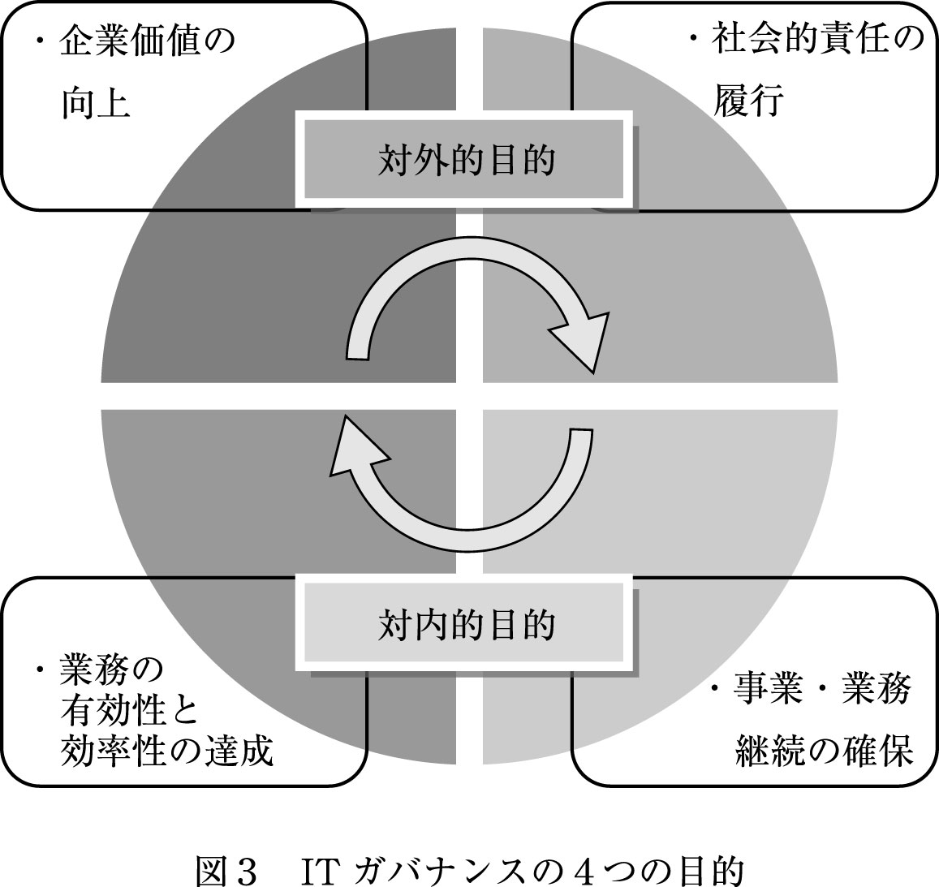

図３に示したように、「企業価値の向上」及び「社会的責任の履行」という目的は、企業外部のステークホルダーを意識した対外的・外向きの意味をもつ目的である。
＜企業価値の向上＞
ITに支えられた今日の経営環境において、ITの戦略的利活用こそ企業価値の向上のカギを握っていることは改めて述べるまでもないであろう。また逆の言い方をすれば、情報セキュリティ事故は企業価値を大きく損ねる可能性がある。
株価への影響に限定しても、情報セキュリティをめぐるリスクが顕在化したとき株価は下落すること、リスクが顕在化したときにそれを隠蔽したり追加の事故が発覚すると株価は長期にわたって回復できないこと、リスク情報をあらかじめ開示していた企業の方がそうでない企業に比べて株価回復が早いことは、実証研究によっても確かめられている。
また、ある大手事務機器メーカでは、情報セキュリティを通じた組織ブランドの向上を謳い、「法令規制対応」（外部要因への対応に迫られて個別に取組むレベル）、「情報セキュリティマネジメント」（企業市民としての使命感から会社全体で取組むレベル）を経て、「情報セキュリティ経営」（情報セキュリティ活動を通じて利益創出を図るレベル）を目指すとしている。
＜社会的責任の履行＞
企業の社会的責任の履行という目的では、ITリスクやその管理体制に関するステークホルダーへの情報開示、個人情報保護法等のITに関連する法令遵守、グリーンITの積極的な採用等に向けた対応が求められている。なかでも情報開示は、事後的な説明責任の履行に留まらず、情報の事前開示によるステークホルダーの意思決定有用性の向上と、情報開示による取締役の規律付けという目的が加わってきている。

一方、「事業・業務継続の確保」及び「業務の有効性と効率性の達成」という目的は、対外的目的を実現するための組織としての取組みという企業の対内的・内向きの意味をもつ目的である。
＜事業・業務継続の確保＞
情報システムはそれが事業・業務活動に深く浸透すればするほど、ごくわずかなシステム停止がさまざまな影響を及ぼす可能性がある。情報システムの機能停止や誤動作の未然防止は、事業・業務活動の有効かつ効率的な運用にとって不可欠なものである。
とりわけ東日本大震災を契機として事業・業務継続の確保が注目されるようになり、サプライチェーンを支えている情報システムをいかに保護するかは喫緊の課題ともなっている。
＜業務の有効性と効率性の達成＞
情報システムは社内業務の有効性と効率性を達成する上で不可欠なものである。情報システムを導入したものの、それが業務改善に結び付かなかったというケースは少なくない。先に情報システムありきではなく、社内業務の何をどのように改善するのかということが明確になっていなければならない。効率も同様であり、情報システムの処理性能が向上しても、それは業務の効率向上に結び付いていなければならない。

いうまでもなく、上記の目的は密接に関連し合って、ガバナンスとしての最終目的をなすものであって、それぞれの目的を切り離して単独で考えることは適切ではない。
すなわち、企業価値の向上は企業の社会的責任の履行を無視しては成り立たず、これら外部目的の達成にとって、企業の事業・業務を安定的に継続し、かつ業務の有効性と効率性を達成することは不可欠な要件となる。また、対内的目的である事業・業務継続の確保と業務の有効性と効率性の達成は、結果として企業価値の向上にも結びつくというように、これらの目的は一つのサイクルとして認識することもできるのである。
Q４：リスクへの対応と企業価値向上の関係は？

Q これまでのITガバナンスについての議論を仄聞する限り、情報システムの機能停止や情報漏洩などのように会社に損害を及ぼすリスクよりも、むしろITの戦略的な利活用を通じた企業価値向上に焦点が当てられているように思えてなりません。そうなると、監査役はどこまで踏み込むべきか、また踏み込めるのか疑問です。
A 「ガバナンス」という用語が企業価値向上といった言葉と結びつけられて使われることも多くなり、その影響もあってかITガバナンスには、ITを事業戦略にいかに生かすかとか、IT投資をいかに効果的に行うかといった戦略的な側面が強調されることがあります。ご質問の趣旨は、ITガバナンスをもって、取締役の職能として限定的に見たときの理解といってよいでしょう。このような事業戦略や投資戦略の立案と実行そのものは、取締役の経営意思決定そのものであり、取締役の専管事項ですから、監査役がそれに直接関与することはあり得ません。
IT戦略やIT投資の失敗が会社に重大な損害を及ぼす可能性は払拭できません。監査役は取締役の職務執行を監査することでガバナンスの機能を発揮するわけですから、取締役がかかるリスクを十分に認識し、取締役会で議論された上で決定がなされているかどうかを監視し検証する必要があります。ITガバナンスは、取締役の役割と責任にくわえ、監査役による独立的監視・検証を通じた規律付けがあって、はじめて有効に機能するものです。経営意思決定に伴うリスクというのは、常に利得と損失が表裏一体のものとなっているという前提で、監査役は取締役の意思決定に目を光らせるべきです。
もし取締役が、ITの戦略的利活用による効果や利益の創出をいかに極大化するか、それを阻害するものは何かという見方しかしていなければ、監査役は当該意思決定に伴って生ずるであろう直接的・間接的な損失発生のリスクに十分な注意を払う必要があります。
ITの戦略的な利活用がいかに重要であっても、個人情報漏洩対策などに手落ちがあっては、会社としての法令遵守体制が疑われてしまいます。そこで監査役は、まずもって情報システムの機能停止や情報漏洩など、ITの利活用に伴う損失発生のリスク、とりわけ法令遵守体制に対する取締役の対応が必要かつ十分なものであるかどうかに着目し、その上でITの戦略的な利活用の失敗に伴うリスクにも目を向けることで取締役の注意を喚起するという姿勢が現実的でしょう。そうすれば、取締役の経営判断の妥当性にまで踏み込むことなく、監査役としてのガバナンス機能を果たすことができます。

（３）ITガバナンスを構成する要素とは
コーポレート・ガバナンスとの関係を意識しながら、ITガバナンスの構成要素を挙げれば、図４のようになる。

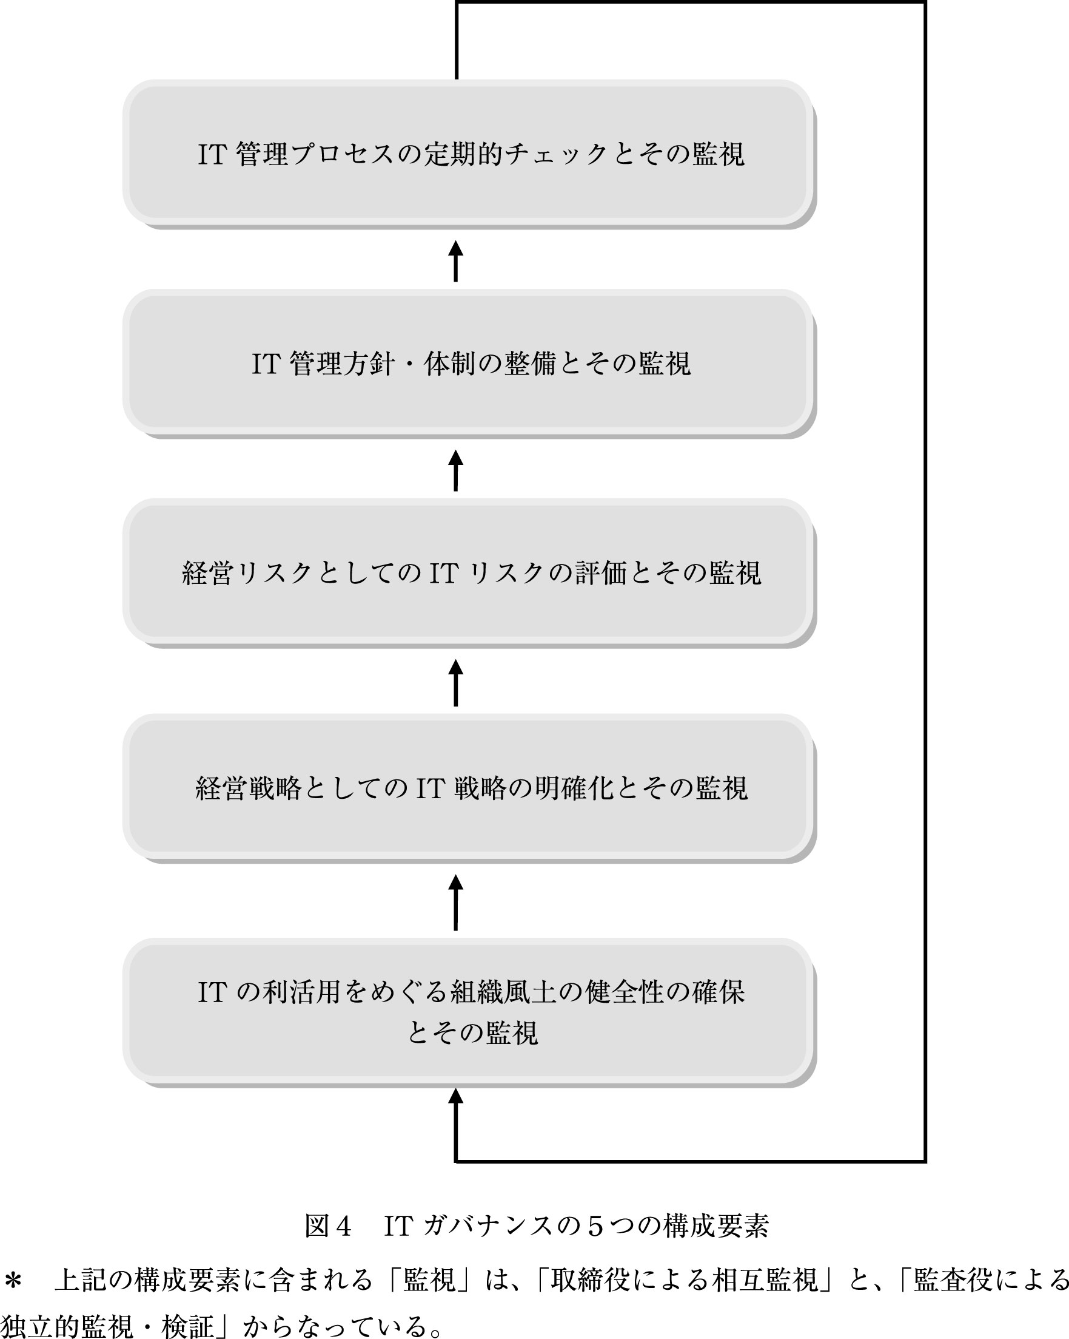

ITガバナンスは、「ITの利活用をめぐる組織風土の健全性の確保とその監視」が土台となっている。情報システムがさまざまな業務に広く活用されている状況においては、情報システムの利便性だけでなく、その利用に伴うリスクが組織構成員に正しく理解され、全員でセキュリティ対策を遵守しようとする風土が醸成されていなければならない。取締役がいかに立派なIT戦略を立案し、リスク評価に基づくしっかりとしたセキュリティ対策を構築しても、システムや業務を実際に動かすのが「人」である以上、組織構成員がリスクに敏感になり、コンプライアンス意識をもって業務に当たり、問題を引き起こす可能性のある事象や情報が共有されるとともに、適時に取締役に報告されるような健全な組織風土がすべての土台となるのである。
その土台の上に、「経営戦略としてのIT戦略の明確化とその監視」を前提として、「経営リスクとしてのITリスクの評価とその監視」が行われる。ITリスクの評価は、IT戦略に基づいて行われるべきものであるから、ITリスクの評価とその監視は、IT戦略の明確化とその監視の上に成り立っている。IT戦略に基づいてリスク評価を行うことで、ITリスクは「技術のリスク」、「現場で対処すればよいリスク」ではなく、取締役と監査役が対処すべき「経営リスク」として認識されることになる。
ついで、全社的あるいは企業グループとしての「IT管理方針・体制の整備とその監視」、及びそれを受けて全社的あるいは企業グループとしての「IT管理プロセスの定期的チェックとその監視」が行われるが、それらはIT戦略とITリスクの評価結果に基づくものでなければならない。
取締役は、文書化されたIT管理方針や、各業務部門から上がってきたIT管理についての要約レポートだけに目が向きやすい。それだけに監査役は、IT管理の方針やIT管理のプロセスが、IT戦略とITリスクの評価結果に基づくものとなっているかどうかという視点を忘れてはならない。とりわけ、ITリスクの評価結果については、たとえば「システムへの不正侵入のリスクの発生可能性と重要性」といった個別的・技術的な視点ではなく、「そのリスクが事業経営にいかなる影響を及ぼす可能性があるか」という経営リスク評価の視点で見る必要がある。そうでないと、形式的な監視・検証に終わってしまうか、取締役が行うべきリスク判断の適否を見誤ってしまうことになる。
このように、５つの構成要素は、それぞれがバラバラに機能するものでなく、体系性をもった「一連のチェーン」として理解されるべきものである。
さらに、重要な点は、これらの構成要素が連鎖的・有機的に結びついて機能することで、フィードバックが生まれ、より強固な土台の構築、すなわち「ITの利活用をめぐる組織風土の健全性の確保とその監視」が可能となるという関係にあることである。
（４）ITガバナンスの全体像（フレームワーク）
図５は、すでに述べてきたIT管理との関係、ITガバナンスの構成要素を組み込んで、ITガバナンスの全体像（フレームワーク）を図解したものである。
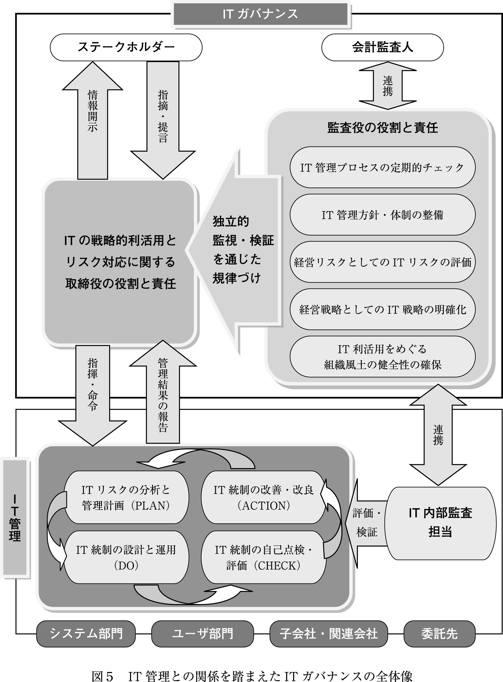
ITガバナンスは、ITの戦略的利活用とリスク対応に関する「取締役の役割と責任」と、その独立的監視・検証を担う「監査役の役割と責任」が車の両輪となって機能する。図５の「監査役の役割と責任」というボックスの中に示された５つの基本的な役割は、すでに図４で示した「ITガバナンスの構成要素」に対応している。
このように、ITの利活用に関する取締役の職務執行とその相互監視を、監査役が独立的な立場から監視・検証し、取締役の独断暴走や相互監視の馴れ合いを防ぐことで、ガバナンスの機能が達成できるという構造で理解されなければならない。

以下では、図５の「矢印」部分に着目して、ITガバナンスの５つの基本的な構成要素が、その他のITガバナンスの構成要素（ステークホルダー及び会計監査人）やIT管理（管理機能とIT内部監査担当）と、どのような連携又は関係にあるかについての追加的な説明をしておきたい。

＜ステークホルダーとの関係＞
ガバナンスという概念は、そもそも企業外部のステークホルダーとの関係をも意識したものであるから、ITガバナンスに関する取締役としての役割と責任の履行状況は、法定開示・適時開示書類（有価証券報告書、決算短信、コーポレート・ガバナンス報告書など）だけでなく、さまざまな媒体を通じて、外部ステークホルダーに対して適切かつ適時に開示されるべきであり、ステークホルダーからの指摘・提言も取り入れられるような仕組み作りが肝要であるといえよう。
＜会計監査人との連携＞
一方、法令上、監査役には会計監査人の監査の方法と結果の相当性判断が求められていることから、監査役は、会計監査人との連携を保ち、とりわけIT化されている業務プロセスに係る内部統制の評価については、監査上の着眼点についての説明を受けるなどして、適切な監査手続が採用されていることを確認しておく必要がある。このような会計監査人との連携は、法令上定められた監査役の任務遂行という意味の他にも、監査役が行う監査業務の有効性と効率化を高める観点からも重要である。
＜IT管理との関係＞
IT管理（マネジメント）は、「ITリスクの分析と管理計画（PLAN）」、「IT統制の設計と運用（DO）」、「IT統制の自己点検・評価（CHECK）」、「IT統制の改善・改良（ACTION）」を構成要素とするPDCAサイクルからなり、部門管理者層が担う個別具体的な管理活動である。
図５に示した取締役の役割と責任に基づいて、指揮・命令を通じて管理者層の活動としてのIT管理へとブレークダウンされ、またIT管理の結果は定期的に（突発事象が発生した場合には適時に）取締役に対して報告されなければならない。このように、ITガバナンスはIT管理と密接に関連づけられることで機能する。
＜IT内部監査担当との連携＞
部門管理者層が担うIT管理の評価・検証は、取締役のスタッフ機能を果たす内部監査部門が実施し、内部監査報告書を通じて取締役にその結果が報告される。IT管理の内部監査は、ITについての専門知識をもったIT内部監査担当者によって通常の業務監査とは別に実施されている場合もあるし、業務監査の一環として実施されている場合もある。ITガバナンスの機能がIT管理に生かされていることを確認するためにも、監査役は内部監査担当と定期的に意見交換し、内部監査報告書の写しを入手するなど、連携を保っておくことが効果的である。

ここで注意しなければならないことは、IT管理は、システム部門の管理者だけに任せるのではなく、できる限りユーザ部門の管理者によっても行われなければならないことである。また、企業グループとしてのIT管理体制構築のためには子会社・関連会社の管理が必要となるし、情報システムの開発や運用がベンダーに委託されている場合には委託先の管理もカバーしておかなければならない。

＜参考：有価証券報告書におけるステークホルダーへのITリスク情報開示の実例＞
1-A  情報漏洩リスクに  関する開示例 | 当社グループは、「個人情報を個人情報保護法の定めに従い取り扱わなければなりませんが、」当社グループが、｢かかる情報を保護できなかった場合、これにより生じた経済的損失または精神的苦痛に対し、賠償しなければならない場合があります。また、情報保護対策を実施するために、多額の費用が発生し、または通常業務に支障が生じる可能性があります。加えて、情報漏えい事故が発生した場合には、｣当社グループの｢業務、システムまたはブランドに対する社会的信用が低下し、｣当社グループに対する｢顧客および市場からの信頼を失い、｣当社グループの｢事業、業績および財政状態に重大な悪影響を与える可能性があります。」
1-B  情報漏洩リスクへの  対応に関する開示例 | 「当社は個人情報の取扱いに関する重要性、危険性を十分に認識し、個人情報の適切な管理を実現するために、個人情報保護規程を整備しております。さらに、当社のホームページに個人情報保護方針を公開し、これら規程及び方針に準拠した行動指針やガイドラインを制定するとともに、役職員への教育、研修を通じて、個人情報を適正に管理する体制の構築に注力しております。なお、当社は、平成13年７月にプライバシーマーク制度（企業の個人情報保護体制がJIS Q 15001に準拠しているか否かを財団法人日本情報処理開発協会（JIPDEC）が認証する制度）の認証を受けております。しかしながら、個人情報の収集や管理の過程等において、不測の事態により個人情報の漏洩等が発生した場合、当社への多額の損害賠償請求やプライバシーマークの認証取消処分または罰金等が課されるなど、当社の事業及び業績に影響を与える可能性があります。」
2-A  システム障害リスクに関する開示例 | 「停電、災害、ソフトウエアや機器の欠陥、コンピュータウイルスの感染、不正アクセス等予測の範囲を超えた出来事により、情報システムの崩壊、停止または一時的な混乱、顧客情報を含めた内部情報の消失、漏洩、改ざん等のリスクがあります。このような事態が発生した場合、営業活動に支障をきたし、当社グループの業績に影響を及ぼす可能性があります。」
2-B  システム障害リスク  への対応に関する  開示例 | 「当社では、情報セキュリティマネジメントシステムを整備しており、当社ホームページに情報セキュリティ基本方針を公開し、当該方針に準拠した行動指針やガイドラインを制定すると共に、教育、研修を通じて、適切な情報セキュリティの実現をはかっております。なお、当社は情報セキュリティマネジメントシステムに関する国際規格であるISO/IEC27001:2005/JISQ27001:2006（平成17年３月に取得したBS7799-2 及びISMS 認証基準Ver.2.0より平成19年１月に移行取得）の認証を受けております。しかしながら、当社の予測を超える当サービスのシステムへの不正アクセス、盗難、紛失等により、または情報セキュリティ対策の不備により、情報資産の漏洩、紛失、改竄等があった場合、当社への多額の損害賠償請求や認証資格の取消処分または罰金等が課される可能性があり、当社の事業及び業績に影響を与える可能性があります。」
3-A  重大な災害リスクに  関する開示例 | 「地震、火災、洪水等の災害(気候変動の進行によって発生するものも含む)や戦争、テロ行為、コンピューターウイルスによる攻撃等が起こった場合やそれにより情報システムおよび通信ネットワークの停止または誤動作などが発生した場合に、当社グループの拠点の設備が大きな損害を被り、その一部の操業が中断し、生産・出荷が遅延する可能性および損害を被った設備の修復費用が発生する可能性があります。」
3-B  重大な災害リスクへの対応に関する開示例 | 当社グループでは、「国内の主要事業拠点の耐震化、防災訓練、情報システムの二重化等の事前対策を実施するとともに、緊急時の行動要領等をまとめた事業継続計画（BCP）を策定しています。しかし、これらの対策を実施しているにもかかわらず、」当社グループの｢製品・サービスに対する需要が低下したり、｣当社グループによる｢製品の納入または仕入先による部品の納入が困難もしくは不可能となる可能性があります。さらに、損害を被った設備を修復または代替するために多額の費用が必要となったり、サプライチェーンにおいて遅れや効率性の低下を招く可能性もあります。」
＊ いずれも平成22年度版有価証券報告書から引用：なお、社名は伏せてある。
Q５：ITの専門技術や専門用語はどこまで理解すべきか？

Q 情報システム部門等へのヒアリングでは、専門用語やアルファベットの略語が入った資料を基に説明を受けますが、ITに関係する職場と無縁であった私には、とても理解できるとは思えません。情報システム部門にはITのベテランが揃っており、よく分からない者が口出ししてかえって現場の管理が混乱しないかという心配もないわけではありません。現場レベルで日々実践される技術的なIT管理との関係で、技術的な部分についてはどこまで理解しておく必要があるでしょうか？
A まずは、取締役が行うべきITガバナンスは、現場レベルで日々実践される技術的なIT管理とは、別の異なったものと認識すべきでしょう。つまり、IT管理レベルの日々の実務について、監査役が事細かな技術的な内容まで理解することは必須ではない、ということです。たとえば、IT管理レベルの具体的内容として、障害管理が挙げられます。ソフトウェア、ハードウェアともに、日々色々な障害が発生します。その障害の原因や対応について、監査役は技術的に細かな点まで完全に理解できなくても大丈夫です。それよりもむしろ、監査役としては、これら障害の状況について、取締役に対して、事象発生時に、あるいは定期的に適切な報告が行われているか、それに対して取締役から的確な指示・命令が行われているかどうか、といった点を監視・検証し、もし行われていなければ、行うよう取締役に促すことがその役割といえます。ここまででお気付きのとおり、これら一連の業務の流れは、IT以外の業務と同様です。したがって、ITの専門用語にいたずらに悩まされることなく、業務の大きな流れに留意してください。IT管理の責任者等へのヒアリングでは、技術の仕組みを理解することよりも、管理の全体像に重要な問題点がないかどうかの確認こそが重要です。

リスクをもって、「事象や意思決定に伴って生じ得る将来の帰結のブレ」と広く定義すれば、企業活動に伴って生ずるリスクは、企業価値の向上に結びつく「アップサイドリスク」と、企業価値の毀損に結びつく「ダウンサイドリスク」からなる。監査役監査の基本的立場からすれば、第一義的には、情報システムの機能停止や不正利用等による損失発生のリスクや損害賠償のリスク、さらにはレピュテーションの毀損に結びつくダウンサイドリスクに着目すべきである。しかしながら、ITの利活用には、新たな事業開拓や競争優位性の確保、さらには業務活動の効率化といった側面もあるから、そのようなアップサイドをどのように向上させるかという視点からするガバナンス機能の発揮も必要であろう。
ちなみに、2001年、当協会内に設置されたITガバナンス委員会報告では、ITガバナンスをもって次のように定義していた。「ITガバナンスとは、主にIT化により新たに生じるリスクの極小化と的確な投資判断に基づく経営効率の最大化、すなわち、リスクマネジメントとパフォーマンスマネジメントであり、さらに、このリスクとパフォーマンスのマネジメントを実施するに当たっての、健全性確保のためのコンプライアンスマネジメントの確立である。」この定義は、経営効率の最大化を前面に出し、健全性の確保を併記していることからも分かるように、「経営へのITの戦略的利活用」という視点に重点を置いたものであった。（『月刊監査役』448号、2001年９月号所収「ITガバナンスにおける監査役の役割」）
この点について、神田秀樹氏はつぎのように指摘している。「コーポレート・ガバナンス（企業統治）とは、どのような形で企業経営を監視する仕組みを設けるかという問題であるが、不正行為の防止（健全性）の観点だけでなく、近時は企業の収益性・競争力の向上（効率性）の観点からも、コーポレート・ガバナンスのあり方について世界的な規模でさまざまな議論がなされている。コーポレート・ガバナンスは、会社法などの法制だけにかかわる問題ではなく、実際上の対応も重要である。」（神田秀樹『会社法（第９版）』弘文堂、2007年、150頁。）
ITガバナンスをコーポレート・ガバナンスと密接に結びつけて理解する考え方は国際的な流れでもあり、たとえばISACAを母体とするITガバナンス協会は、ITガバナンスをもって取締役会ならびに役員の責務であるとし、企業のガバナンス全体の不可欠な構成要素であるとしている。（IT Governance Institute, Board Briefing on IT Governance, 2nd ed.,2003, p.10. ISACA東京支部・日本ITガバナンス協会訳「取締役会のためのITガバナンスの手引」、12頁。）
経済産業省・情報セキュリティ政策室編『情報セキュリティガバナンス』（財）経済産業調査会、2009年、15―16頁参照。
ISO26000:2010、“Guidance on social responsibility”（社会的責任に関する手引）では、「社会的責任の原則」として、「説明責任」、「透明性」、「倫理的な行動」、「ステークホルダーの利害の尊重」、「法の支配の尊重」、「国際行動規範の尊重」、「人権の尊重」からなる７つを挙げている。なお、訳語は(財)日本規格協会のものによる。

